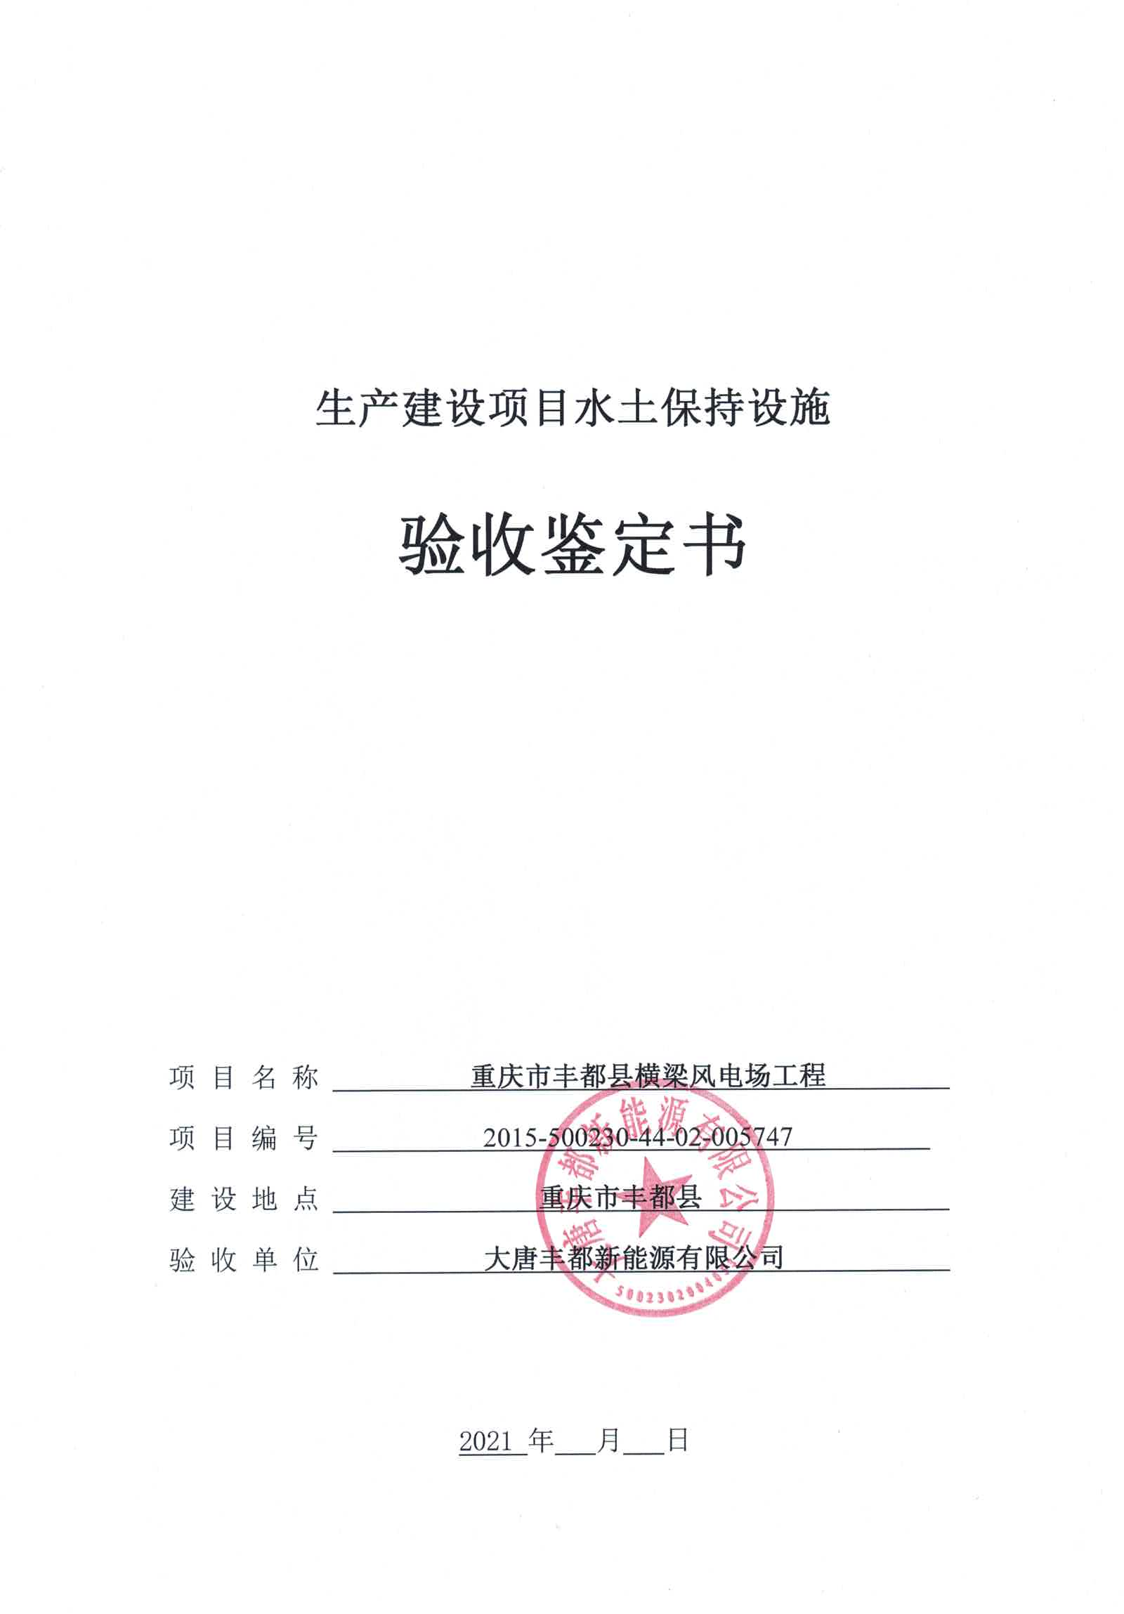

生产建设项目水土保持设施

验收鉴定书

项 目 名 称 重庆市丰都县横梁风电场工程
项 目 编 号 2015-500230-44-02-005747
建 设 地 点 重庆市丰都县
验 收 单 位 大唐丰都新能源有限公司

2021 年 7 月 23 日
- 生产建设项目水土保持设施验收基本情况表
项目名称 | 重庆市丰都县横梁风电场工程 | 行业类别 | 风力发电
主管部门  （或主要投资方） | 大唐丰都新能源有限公司 | 项目性质 | 新建
水土保持方案批复机关、文号及时间 | 重庆市水利局  渝水许可〔2015〕80号、2015年4月30日
水土保持方案变更批复机关、文号及时间 | 重庆市水利局  渝水许可〔2021〕59号，2021年7月23日
水土保持初步设计批复机关、文号及时间 | 中国大唐集团科学技术研究院有限公司  大唐科研院技〔2016〕408号，2016年12月26日  大唐科研院技〔2018〕213号，2018年7月4日
项目建设起止时间 | 2018年11月~2020年6月
水土保持方案编制单位 | 中煤科工重庆设计研究院（集团）有限公司  重庆龙翰环保工程有限公司
水土保持初步设计单位 | 中国水电顾问集团中南勘测设计研究院有限公司
水土保持监测单位 | 重庆信博水利工程设计有限公司
水土保持施工单位 | 重庆电力建设总公司  重庆业典园林工程有限公司
水土保持监理单位 | 大唐河北工程咨询有限公司  重庆信博水利工程设计有限公司
水土保持设施验收  报告编制单位 | 重庆信博水利工程设计有限公司
- 验收意见
根据《水利部关于加强事中事后监管规范生产建设项目水土保持设施自主验收的通知》（水保〔2017〕365号）和《重庆市水利局关于转发<水利部关于加强事中事 后监管规范生产建设项目水土保持设施自主验收的通知>的通知》（渝水〔2017〕255号），大唐丰都新能源有限公司于2021年7月23日在重庆市丰都县主持召开了重庆市丰都县横梁风电场工程水土保持设施验收会议。参加会议的有建设单位、主设单位、监理单位、施工单位、监测单位和水土保持设施验收报告编制单位的代表和特邀专家，会议成立了验收组（名单附后）。
会前，大唐丰都新能源有限公司组织专家对重庆市丰都县横梁风电场工程水土保持设施验收报告、水土保持监测总结报告进行了技术评审及现场检查，并提出了修改及现场整改意见。会上，验收组查阅了技术资料，听取了建设单位、监理单位、水土保持监测单位以及验收报告编制单位关于水土保持设施实施、监理、监测工作情况和水土保持设施验收报告编制和整改情况的汇报，经讨论，形成了重庆市丰都县横梁风电场工程水土保持设施验收意见。
（一）项目概况
本工程由16台风力发电机组（装机容量为16×3MW）、一座110kV升压站、施工和检修道路及集电线路、一处施工场地、一处弃渣场组成。项目位于重庆市丰都县境内的方斗山，呈东北至西南走向连续延伸的山脊上，涉及丰都县双路镇、兴义镇、高家镇、江池镇、龙河镇和楠木林场楠木工区，共5个镇1个林场工区。风电场场址山坡较缓，场内道路布置条件较好；风电场附近有S203及S105穿过，道路条件良好，对外交通比较便利。
本工程总占地面积39.18hm²，其中，永久占地1.51 hm²，临时占地37.67hm²。
本工程挖方36.56万m³（其中表土剥离6.42万m³，石方15.91万m³，其它土石方14.23万m²），土石方回填及利用34.21万m³（其中表土利用6.42万m³，石方利用7.75万m³，其它土石方回填20.04万m³），弃方2.35万m³。弃渣全部运到项目北侧赶场垭口弃渣场堆放。
本工程总投资为42803.53万元，其中土建投资5430万元。投资单位为大唐丰都新能源有限公司，工程建设资金来源为业主自筹。
本工程已于2018年11月开工建设， 2020年6月完工。
（二）水土保持方案批复情况
2015年4月30日，重庆市水利局下发《重庆市水利局关于重庆市丰都县横梁风电场工程水土保持方案的批复》（渝水许可〔2015〕80号）。
2021年7月23日，重庆市水利局下发《重庆市水利局关于重庆市丰都县横梁风电场工程水土保持方案变更报告书准予行政许可的决定》（渝水许可〔2021〕59号）。
（三）水土保持设计情况
本工程的建设因与方斗山旅游产业发展存在较大冲突，所以当地政府要求调整和优化风电场建设方案； 2018年4月，中国水电顾问集团中南勘测设计研究院有限公司编制完成《大唐新能源重庆丰都横梁风电场初步设计报告（主机变更后修编）》。
2018年11月，中国水电顾问集团中南勘测设计研究院有限公司设计完成《重庆市丰都县横梁风电场工程施工图设计》。
初步设计及施工图设计将水土保持方案批复的水土保持措施一并纳入到主体设计中，主要包括浆排水沟、表土剥离、覆土整地及林草植被恢复，同时对施工期间的临时防护措施提出了施工要求。
- 水土保持监测情况
受建设单位委托，重庆信博水利工程设计有限公司于2018年11月至2020年6月开展了水土保持监测工作。2021年7月，编制完成《重庆市丰都县横梁风电场工程水土保持监测总结报告》。
监测报告主要结论为：本工程通过实施水土保持措施，项目建设区水土流失治理度达到100%，土壤流失控制比为1，渣土防护率达到99.56%，表土保护率达到100%，林草植被恢复率达到100%，林草覆盖率达到49.39%。各项指标监测值均达到方案设计防治目标值和最新防治标准指标值。监测结果表明本工程已完成水土保持方案确定的防治任务，水土流失得到了有效治理。本工程的水土保持监测三色评价结论为“绿”色，得分为94分。
（五）验收报告编制情况和主要结论
受建设单位委托，重庆信博水利工程设计有限公司于2021年7月开展了本工程的水土保持设施验收工作。2020年7月下旬，编制完成《重庆市丰都县横梁风电场工程水土保持设施验收报告》。
验收报告主要结论为：建设单位组织编报了水土保持方案，各项手续齐全；水土保持工作制度完善，水土保持工程设计、施工、监理、监测报告等资料齐全；水土保持措施防治体系完整，水土保持工程质量总体合格，达到了水土保持方案确定的防治目标；水土保持设施后续管理维护责任得到落实。工程达到水土保持设施验收条件。
（六）验收结论
综上所述，验收组认为：本工程依法依规履行了水土保持方案编报审批程序，开展了水土保持监测、监理工作，落实了水土保持方案及批复文件要求，水土保持分部工程和单位工程质量评定合格，完成了水土流失预防和治理任务，水土流失防治指标达到了水土保持方案确定的目标值，依法依规缴纳了水土保持补偿费，水土保持设施运行正常，运行、管理及维护责任得到落实，符合水土保持设施验收的条件，同意该项目水土保持设施通过验收。
（七）后续管护要求
运行期间应加强植被养护及其它水土保持设施管护工作，确保其正常运行和发挥效益。

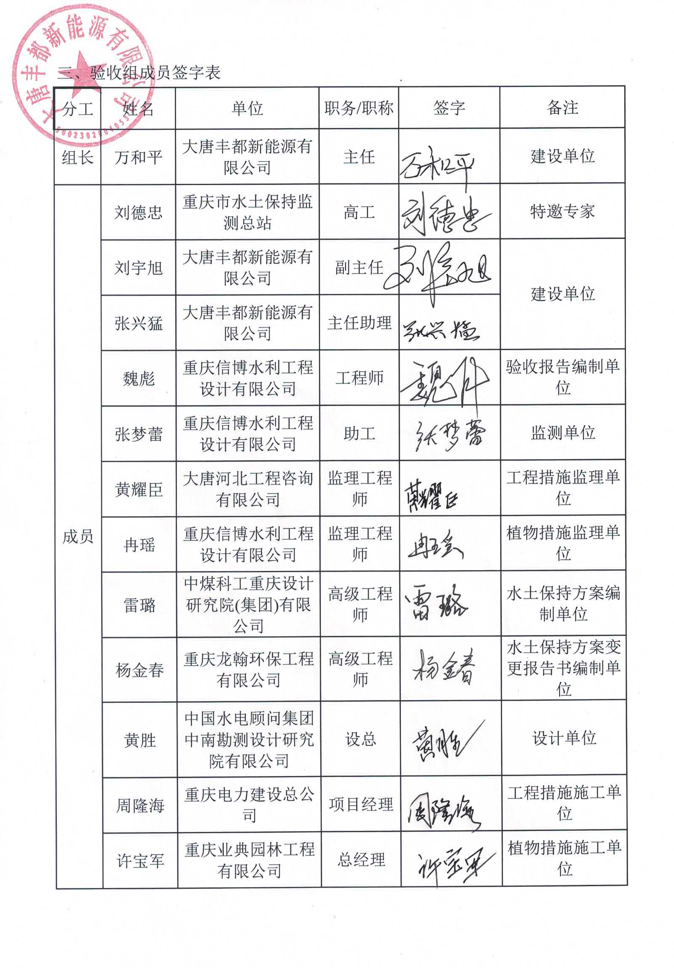
三、验收组成员签字表
分工 | 姓名 | 单位 | 职务/职称 | 签字 | 备注
组长 | 万和平 | 大唐丰都新能源有限公司 | 主任 |  | 建设单位
成员 | 刘德忠 | 重庆市水土保持监测总站 | 高工 |  | 特邀专家
成员 | 刘宇旭 | 大唐丰都新能源有限公司 | 副主任 |  | 建设单位
成员 | 张兴猛 | 大唐丰都新能源有限公司 | 主任助理 |  | 建设单位
成员 | 魏彪 | 重庆信博水利工程设计有限公司 | 工程师 |  | 验收报告编制单位
成员 | 张梦蕾 | 重庆信博水利工程设计有限公司 | 助工 |  | 监测单位
成员 | 黄耀臣 | 大唐河北工程咨询有限公司 | 监理工程师 |  | 工程措施监理单位
成员 | 冉瑶 | 重庆信博水利工程设计有限公司 | 监理工程师 |  | 植物措施监理单位
成员 | 雷璐 | 中煤科工重庆设计研究院(集团)有限公司 | 高级工程师 |  | 水土保持方案编制单位
成员 | 杨金春 | 重庆龙翰环保工程有限公司 | 高级工程师 |  | 水土保持方案变更报告书编制单位
成员 | 黄胜 | 中国水电顾问集团中南勘测设计研究院有限公司 | 设总 |  | 设计单位
成员 | 周隆海 | 重庆电力建设总公司 | 项目经理 |  | 工程措施施工单位
成员 | 许宝军 | 重庆业典园林工程有限公司 | 总经理 |  | 植物措施施工单位

